Evaluering af ”Se livet gennem hinandens øjne ser på kunst”
Hvor
fysisk placering, adgangsforhold | Statens Museum for Kunst
Hvem
(målgruppe, begrænsninger, antal deltagere)  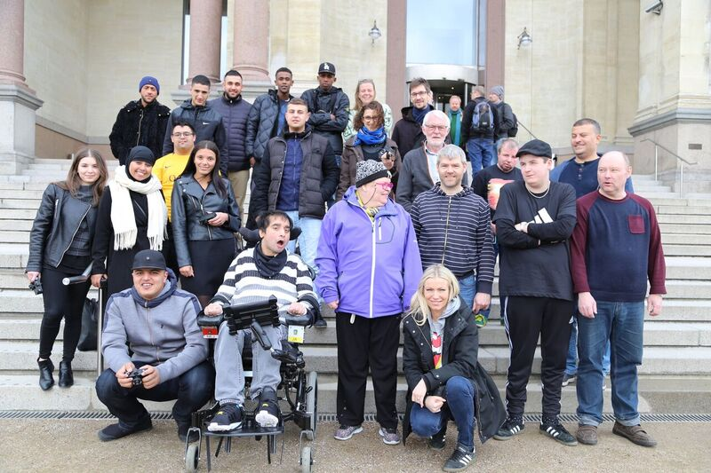 | 10 unge fra Københavnerteamet med anden etnisk baggrund end dansk. Samt 5 unge og voksne borgere med handicap fra Lavuk Stjernen.
Hvad
(Indhold) | Som led i foto- og brobygningsprojektet “se livet gennem hinandens øjne” inviterede Lavuk Stjernens deltagere Københavneteamets deltagere på SMK. Her skulle man i grupper opleve kunst og tale om kunst..
Hvordan
(metoder og principper)  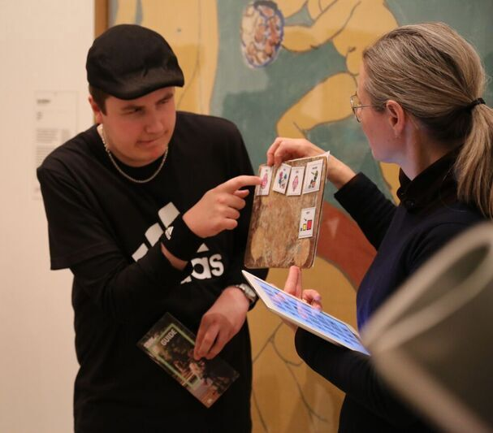 | Fire formidlere skulle guide fire gruppe igennem forskellige værker – hvorefter grupperne fremlagde for hinanden. Aftensmaden var bestilt udefra og (som altid) halal.
Hvormed
(hjælpemidler eller andet materiel) | Pcs symboler (picture communication system),
Hvornår
(tidsramme,  evt. optimal tidspunkt) | Kl. 17-20
Hvorfor
(formål) | Tanken var at deltagerne, som hidtil havde besøgt og fotograferet hinandens “territorier”, gennem kunsten som det fælles tredje kunne se hinanden på en ny måde. Deltagerne med et handicap var dog mere på hjemmebane her, hvor den øvrige del af “se livet” primært havde udfoldet sig steder på Nørrebro; de unge fra Københavnerteamets enemærker.
Hvorhen
(mål) | Desværre blev tre af fire formidlere forhindret på dagen. Koordinator og medarbejdere fra SMK sprang ind i stedet for. Deltagerne fra Lavuk Stjernen var på hjemmebane og flere af dem fremlagde hvad gruppen havde talt om for de andre grupper.
Andet
 | Læs om projekt “se livet gennem hinandens øjne” her: http://lavukstjernen.dk/?gallery=lavuk-stjernen-og-koebenhavnerteamet-paa-smk

